PRAVILNI VEČKOTNIKI  
(MATEMATIKA)

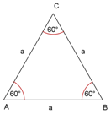

Trikotnik

Vsota notranjih kotov: 180°

Vsota enega od kotov: 60°  
Vsota zunanjih kotov: 360°

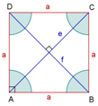

Štirikotnik

Vsota notranjih kotov: 360°

Vsota enega od kotov: 90°  
Vsota zunanjih kotov: 360°

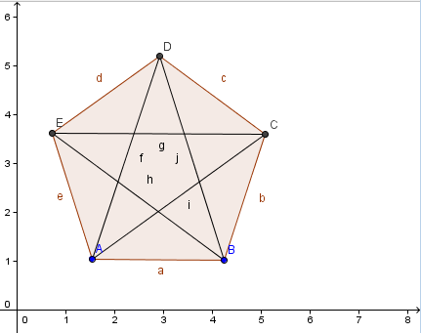

Petkotnik

Vsota notranjih kotov: 540°

Vsota enega od kotov: 108°  
Vsota zunanjih kotov: 360°

Šestkotnik

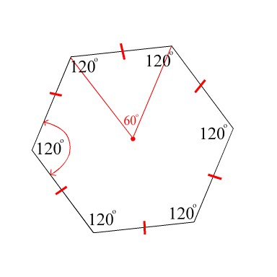

Vsota notranjih kotov: 720°

Vsota enega od kotov: 120°  
Vsota zunanjih kotov: 360°

Sedemkotnik

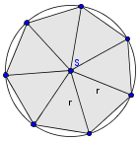

Vsota notranjih kotov: 900°

Vsota enega od kotov: 128,5°  
Vsota zunanjih kotov: 360°

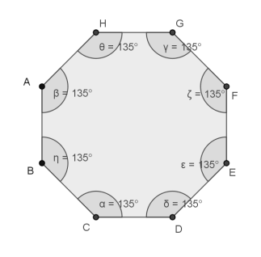

Osemkotnik

Vsota notranjih kotov: 1080°

Vsota enega od kotov: 135°  
Vsota zunanjih kotov: 360°

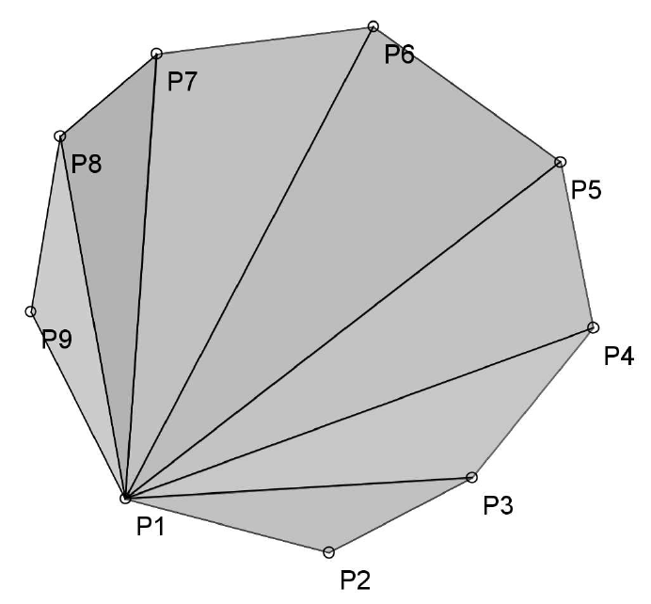

Devetkotnik

Vsota notranjih kotov: 1260°

Vsota enega od kotov: 140°   
Vsota zunanjih kotov: 360°  
  
  
Desetkotnik

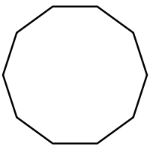

Vsota notranjih kotov: 1440°

Vsota enega od kotov: 144°   
Vsota zunanjih kotov: 360°

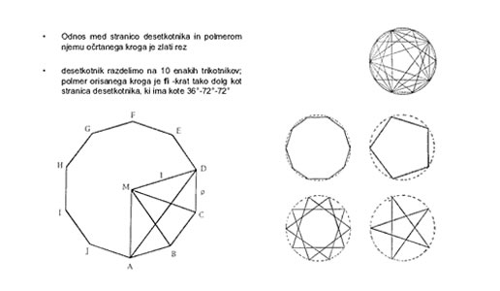

Enajstkotnik

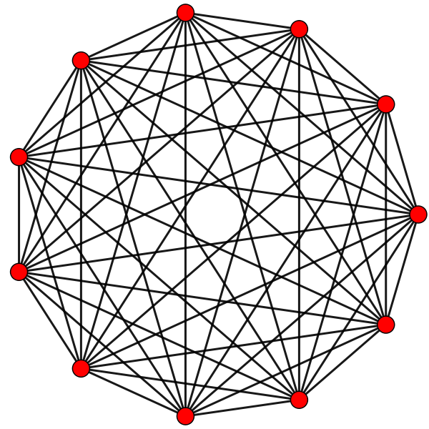

Vsota notranjih kotov: 1620°

Vsota enega od kotov: 147,2°   
Vsota zunanjih kotov: 360°

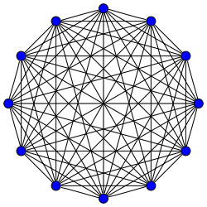

Dvanajstkotnik

Vsota notranjih kotov: 1800°

Vsota enega od kotov: 150°   
Vsota zunanjih kotov: 360°

Trinajstkotnik

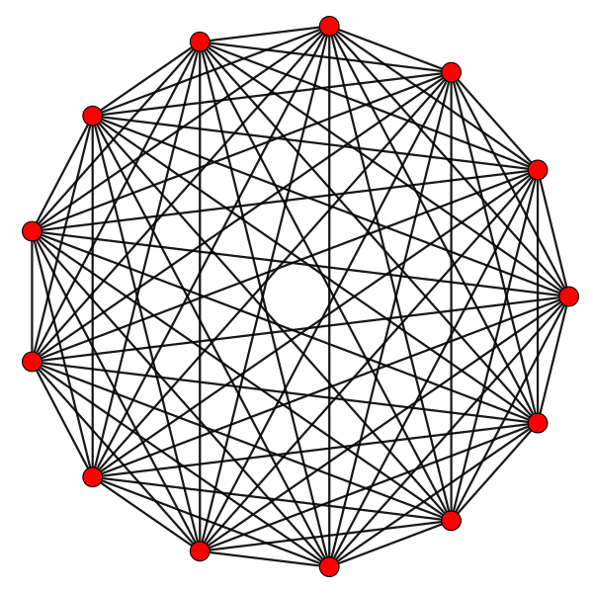

Vsota notranjih kotov: 1980°

Vsota enega od kotov: 152,3°   
Vsota zunanjih kotov: 360°

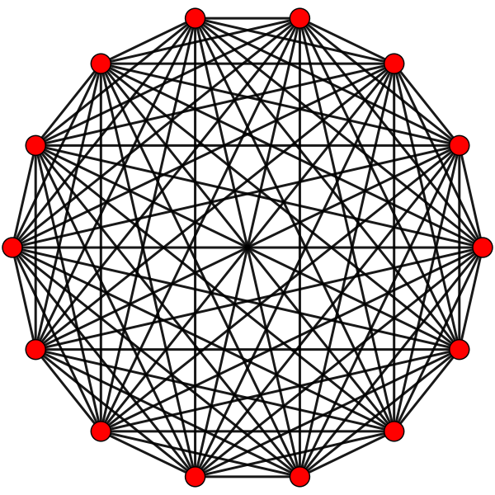

Štirinajstkotnik

Vsota notranjih kotov: 2160°

Vsota enega od kotov: 154,2°   
Vsota zunanjih kotov: 360°

Petnajstkotnik

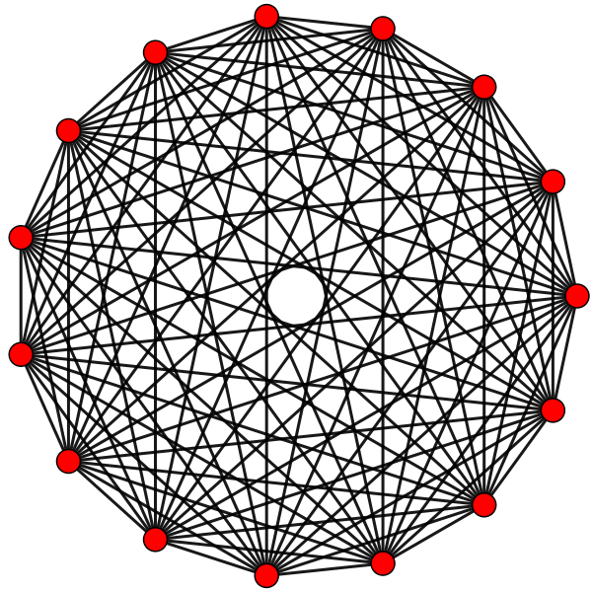

Vsota notranjih kotov: 2340°

Vsota enega od kotov: 156°   
Vsota zunanjih kotov: 360°

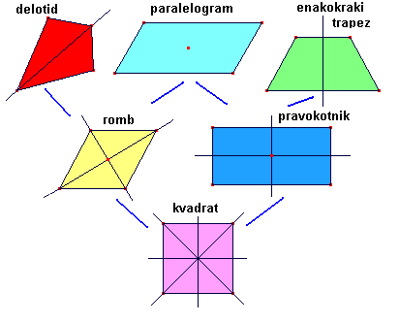

* <http://www.educa.fmf.uni-lj.si/izodel/sola/2006/ura/friedl/html/vrste_1.htm>
* <http://sl.wikipedia.org/wiki/Dvanajstkotnik>
* <http://predmet.fa.uni-lj.si/taok/10_ksk/10_2/10_2_2.html>
* <http://www.educa.fmf.uni-lj.si/izodel/sola/2006/ura/friedl/html/paralelogram.htm>